Software Requirements Specification (SRS)

CGEEO (Can’t GIT Enough Energy Observatory)

# Εισαγωγή

## 1.1 Εισαγωγή: σκοπός του λογισμικού

Το παρόν σύστημα υλοποιεί ένα διαδικτυακό παρατηρητήριο δεδομένων της αγοράς ηλεκτρικής ενέργειας στην Ευρώπη, τα οποία διατίθενται ως ανοικτά δεδομένα από το δικτυακό τόπο transparency.entsoe.eu. Στόχος είναι να παρέχεται πρόσβαση στα δεδομένα στους χρήστες με έναν προσιτό και χρηστικό τρόπο, μέσω μιας σύγχρονης εφαρμογής ιστού (web application) συμβατής με διαδεδομένους φυλλομετρητές (web browsers) και μιας εφαρμογής κινητού (mobile application). Τα δεδομένα αυτά είναι κρίσιμα για τη διαφάνεια στη λειτουργία της αγοράς ηλεκτρικής ενέργειας και η διάθεση, οπτικοποίηση και ανάλυσή τους είναι απαραίτητες υπηρεσίες προς τους συμμετέχοντες στην αγορά, ανεξάρτητα από το ρόλο τους (παραγωγοί, πωλητές, δημοσιογράφοι, συνεταιρισμοί κ.ά.). Συγκεκριμένα τα δεδομένα που θα παρέχονται αφορούν στην πραγματική ενέργεια που καταναλώθηκε σε μια χωρική εμβέλεια (Actual Total Load), σε προβλέψεις για τη συνολική ζήτηση σε ενέργεια κατά την επόμενη μέρα σε μια χωρική εμβέλεια (Day Ahead Total Load Forecast) και στην ανάλυση της πραγματικής παραγωγής ενέργειας μιας χώρας ή ζώνης ανάλογα με τον τρόπο παραγωγής (Aggregated Generation Per Type). Στοχεύουμε στη διαφάνεια και την αξιοπιστία των δεδομένων, ενώ παράλληλα διασφαλίζουμε την ιδιωτικότητα των χρηστών.

## 1.2 Διεπαφές (interfaces)

### 1.2.1 Διεπαφές με εξωτερικά συστήματα

Τα εξωτερικά συστήματα ή εφαρμογές με τα οποία επικοινωνεί το σύστημα είναι:

* Το DBMS (PostgreSQL [1]): Την επικοινωνία διεκπεραιώνει η βιβλιοθήκη psycopg [2] (μέσω της libpq [3]), χρησιμοποιώντας το πρωτόκολλο επικοινωνίας [4] front-end back-end που ορίζει το DBMS (PostgreSQL).

### 1.2.2 Διεπαφές με το χρήστη

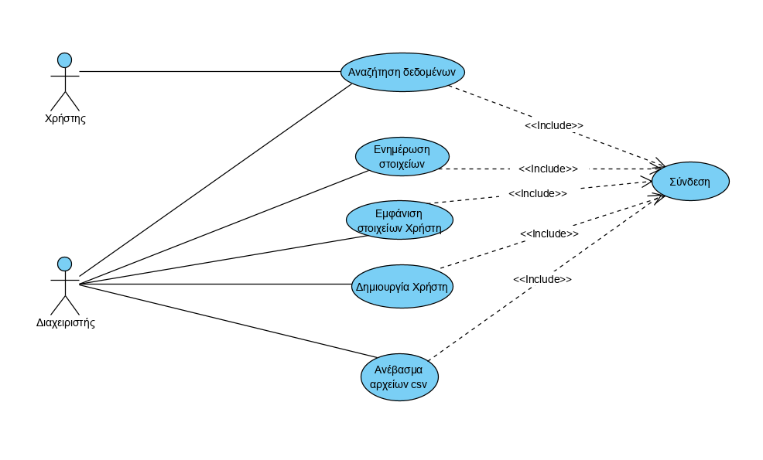

# Αναφορές - πηγές πληροφοριών

* <https://www.postgresql.org/>
* <https://www.postgresql.org/docs/current/libpq.html>
* <https://www.postgresql.org/docs/current/protocol.html>

# Προδιαγραφές απαιτήσεων λογισμικού

## 3.1 Περιπτώσεις χρήσης

### 3.1.1 ΠΕΡΙΠΤΩΣΗ ΧΡΗΣΗΣ 1: **Είσοδος χρήστη**

#### 3.1.1.1 Χρήστες (ρόλοι) που εμπλέκονται

Εμπλέκεται μόνο ο Χρήστης.

#### 3.1.1.2 Προϋποθέσεις εκτέλεσης

Ο χρήστης να είναι εγγεγραμμένος στο παρατηρητήριο.

#### 3.1.1.3 Περιβάλλον εκτέλεσης

Η συγκεκριμένη περίπτωση χρήσης εκτελείται στη διαδικτυακή διεπαφή χρήστη.

#### 3.1.1.4 Δεδομένα εισόδου

Δεδομένα εισόδου:

* Όνομα χρήστη (username)
* Κωδικός πρόσβασης (password)

Συνθήκες εγκυρότητας:

* Το όνομα χρήστη και ο κωδικός πρόσβασης είναι μη κενά.
* Ταυτίζονται με ένα ζεύγος ονόματος χρήστη και κωδικού πρόσβασης κάποιου χρήστη ήδη εγγεγραμμένου στο παρατηρητήριο.

#### 3.1.1.5 Αλληλουχία ενεργειών - επιθυμητή συμπεριφορά

Βασική ροή:

1. Ο χρήστης πλοηγείται στη σελίδα σύνδεσης.
2. Συμπληρώνει το όνομα χρήστη και τον κωδικό πρόσβασης του.
3. Υποβάλει το αίτημα σύνδεσης.
4. Το σύστημα επιβεβαιώνει την επιτυχή σύνδεση του.

Εναλλακτική ροή 1:

1. Ο χρήστης δεν συμπληρώνει τουλάχιστον ένα εκ των ονόματος χρήστη και κωδικού πρόσβασης.
2. Το σύστημα δεν του επιτρέπει την υποβολή του αιτήματος και ο χρήστης μπορεί να συμπληρώσει ό,τι λείπει.

Εναλλακτική ροή 2:

1. Ο χρήστης συμπληρώνει ένα ζεύγος ονόματος χρήστη και κωδικού πρόσβασης που δεν ταυτίζεται με τα αντίστοιχα στοιχεία ενός από τους χρήστες που διατηρούν λογαριασμό στο παρατηρητήριο.
2. Υποβάλει το αίτημα σύνδεσης.
3. Το σύστημα του αρνείται τη σύνδεση αναφέροντας ότι τα στοιχεία σύνδεσης είναι λάθος και του επιτρέπει να ξαναπροσπαθήσει.

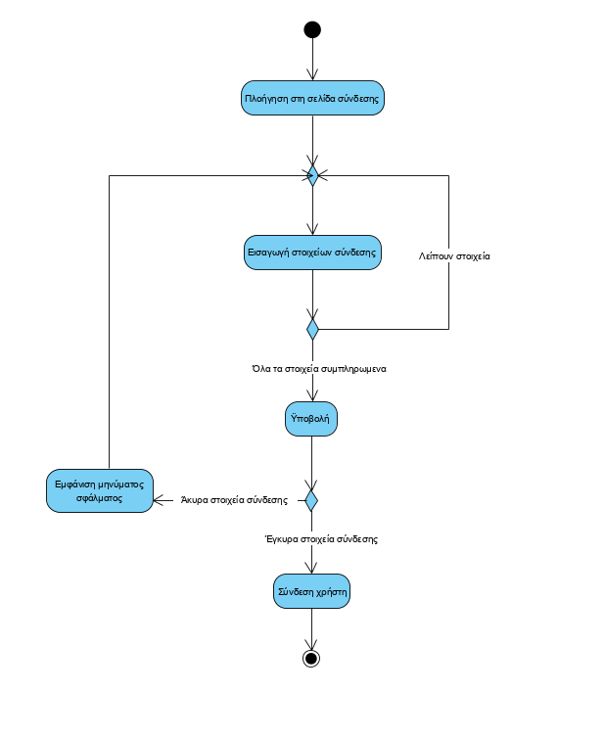

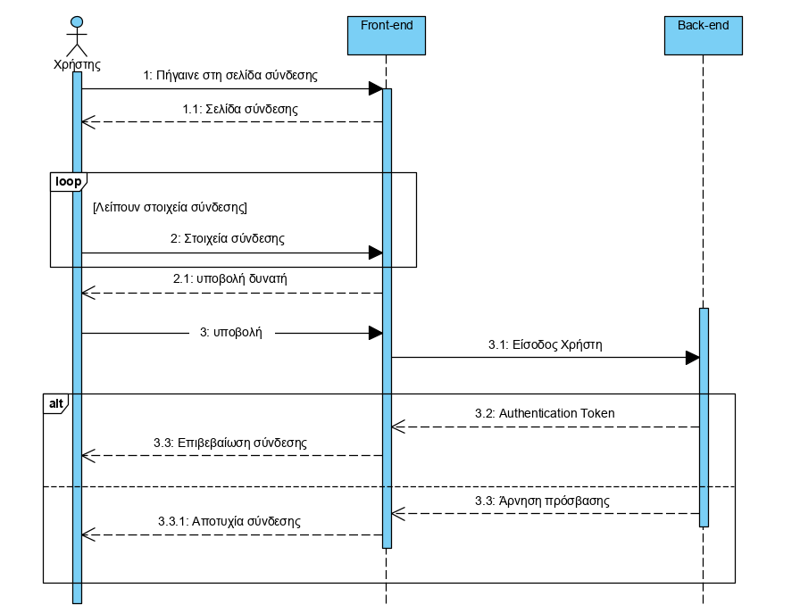

#### 3.1.1.7 Δεδομένα εξόδου

Αποθήκευση token.

#### 3.1.1.8 Παρατηρήσεις

Καμία.

### 3.1.2 ΠΕΡΙΠΤΩΣΗ ΧΡΗΣΗΣ 2: **Ενημέρωση πληροφοριών χρήστη**

#### 3.1.2.1 Χρήστες (ρόλοι) που εμπλέκονται

Ο/Οι διαχειριστής/ές.

#### 3.1.2.2 Προϋποθέσεις εκτέλεσης

Να έχει προηγηθεί επιτυχής σύνδεση του διαχειριστή στο παρατηρητήριο.

#### 3.1.2.3 Περιβάλλον εκτέλεσης

Η συγκεκριμένη περίπτωση χρήσης εκτελείται στη διεπαφή γραμμής εντολών.

#### 3.1.2.4 Δεδομένα εισόδου

Δεδομένα εισόδου:

* Όνομα χρήστη (username)
* Στοιχεία χρήστη που χρειάζονται ενημέρωση (password, email, quotas)

Συνθήκες εγκυρότητας:

* Το όνομα χρήστη να είναι μη κενό και να έχει το επαρκές μέγεθος.
* Το όνομα χρήστη να είναι ήδη εγγεγραμμένο στο παρατηρητήριο.
* Τα στοιχεία προς ενημέρωση να είναι έγκυρα (έγκυροι χαρακτήρες, συμπληρωμένα τα απαραίτητα πεδία).

#### 3.1.2.5 Παράμετροι

Δεν υπάρχουν παράμετροι.

#### 3.1.2.6 Αλληλουχία ενεργειών - επιθυμητή συμπεριφορά

Βασική ροή:

1. Ο χρήστης διαχειριστής συμπληρώνει το username του χρήστη.
2. Συμπληρώνει όλες τις απαραίτητες πληροφορίες που επιθυμεί να ενημερώσει.
3. Το σύστημα του απαντά με ένα μήνυμα επιβεβαίωσης της επιτυχούς ενημέρωσης.

Εναλλακτική ροή 1:

* 1. Ο διαχειριστής δεν συμπληρώνει έγκυρο όνομα χρήστη.
  2. Υποβάλει το αίτημα εύρεσης στοιχείων χρήστη.
  3. Το σύστημα επιστρέφει μήνυμα σφάλματος και του επιτρέπει να ξαναπροσπαθήσει.

Εναλλακτική ροή 2:

* + 1. Ο διαχειριστής χρησιμοποιεί όνομα χρήστη με λιγότερους από τους απαραίτητους χαρακτήρες.
    2. Το σύστημα δεν του επιτρέπει την υποβολή του αιτήματος και ο χρήστης μπορεί να συμπληρώσει ό,τι λείπει.

Εναλλακτική ροή 2:

* 1. Ο διαχειριστής συμπληρώνει άκυρες πληροφορίες στα αντίστοιχα πεδία ενημέρωσης πληροφοριών χρήστη.
  2. Υποβάλει το αίτημα εύρεσης στοιχείων χρήστη.
  3. Το σύστημα επιστρέφει μήνυμα σφάλματος και του επιτρέπει να ξαναπροσπαθήσει.

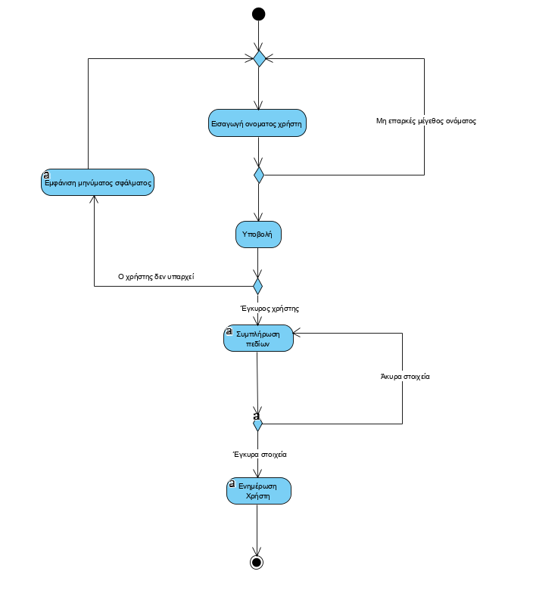

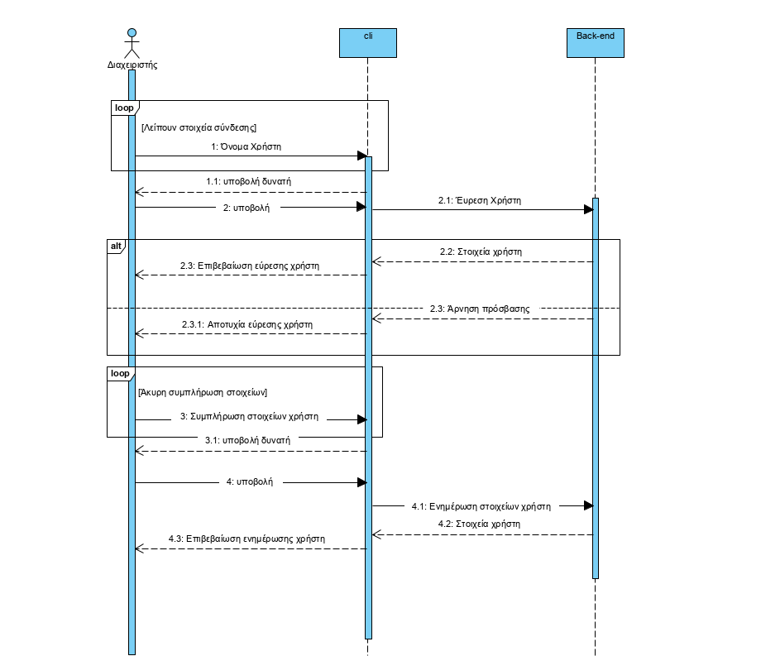

#### 3.1.2.7 Δεδομένα εξόδου

Επιτυχία αιτήματος.

#### 3.1.2.8 Παρατηρήσεις

Καμία.

### 3.1.3 ΠΕΡΙΠΤΩΣΗ ΧΡΗΣΗΣ 3: **Δημιουργία χρήστη**

#### 3.1.3.1 Χρήστες (ρόλοι) που εμπλέκονται

Ο διαχειριστής.

#### 3.1.3.2 Προϋποθέσεις εκτέλεσης

Να έχει προηγηθεί επιτυχής σύνδεση του διαχειριστή στο παρατηρητήριο.

#### 3.1.3.3 Περιβάλλον εκτέλεσης

Η συγκεκριμένη περίπτωση χρήσης εκτελείται στη διεπαφή γραμμής εντολών.

#### 3.1.3.4 Δεδομένα εισόδου

Δεδομένα εισόδου:

* Όνομα χρήστη (username), κωδικός (password)
* Στοιχεία νέου χρήστη (quotas, email)

Συνθήκες εγκυρότητας:

* Το όνομα χρήστη να είναι μη κενό και να έχει το επαρκές μέγεθος.
* Το όνομα χρήστη να μην είναι ήδη εγγεγραμμένο στο παρατηρητήριο.
* Τα στοιχεία είναι έγκυρα (έγκυροι χαρακτήρες, συμπληρωμένα τα απαραίτητα πεδία).

#### 3.1.3.5 Παράμετροι

Δεν υπάρχουν παράμετροι.

#### 3.1.3.6 Αλληλουχία ενεργειών - επιθυμητή συμπεριφορά

Βασική ροή:

1. Ο χρήστης διαχειριστής συμπληρώνει το username και τον κωδικό του νέου χρήστη, καθώς και όλες τις απαραίτητες πληροφορίες.
2. Το σύστημα του απαντά με ένα μήνυμα επιβεβαίωσης της επιτυχούς δημιουργίας χρήστη.

Εναλλακτική ροή 1:

* 1. Ο διαχειριστής συμπληρώνει όνομα χρήστη/email που υπάρχει ήδη.
  2. Υποβάλει το αίτημα δημιουργίας χρήστη.
  3. Το σύστημα επιστρέφει μήνυμα σφάλματος και του επιτρέπει να ξαναπροσπαθήσει.

Εναλλακτική ροή 2:

* 1. Ο διαχειριστής δεν συμπληρώνει έγκυρα όλα τα πεδία.
  2. Το σύστημα δεν του επιτρέπει την υποβολή του αιτήματος και ο διαχειριστής μπορεί να συμπληρώσει ό,τι λείπει.

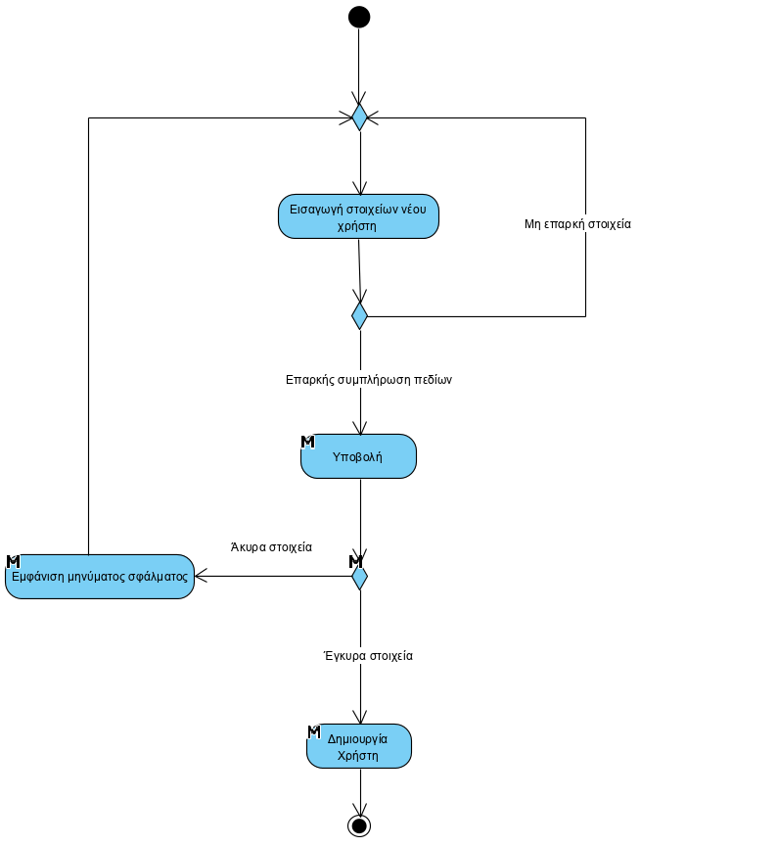

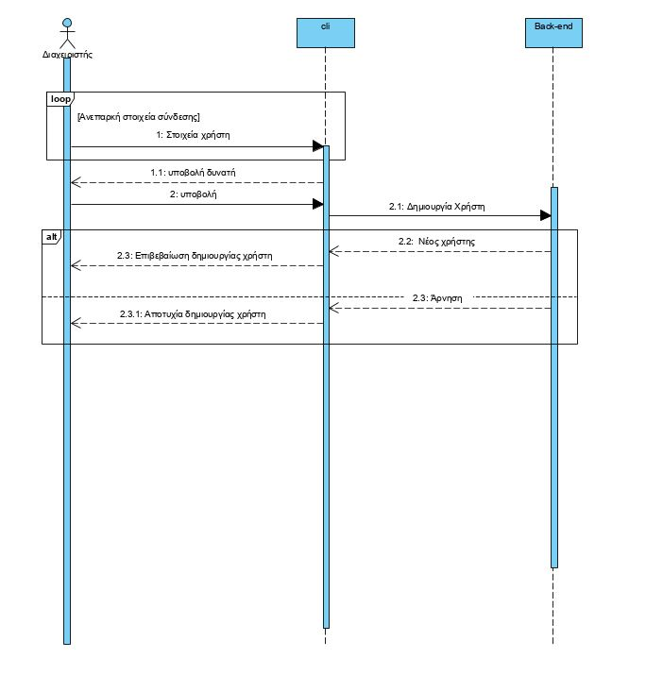

#### 3.1.3.7 Δεδομένα εξόδου

Επιτυχία αιτήματος.

#### 3.1.3.8 Παρατηρήσεις

Καμία.

## 3.2 Απαιτήσεις επιδόσεων

* Το σύστημα θα πρέπει να μπορεί να υποστηρίξει τουλάχιστον 3000 ταυτόχρονους χρήστες (συνδεδεμένους και μη).
* Ορίζουμε κανονικό φόρτο εργασίας τις 9000 αιτήσεις την ώρα (20% εκ των οποίων είναι ενημερώσεις, ενώ οι υπόλοιπες είναι ανακτήσεις). Σε τέτοιο φόρτο το σύστημα απαιτείται να μπορεί να ανταπεξέλθει υπό τους εξής χρονικούς περιορισμούς:
  + Κάθε αίτηση ανάκτησης θα πρέπει να ικανοποιείται σε 4 δευτερόλεπτα το πολύ, για το 94% των αιτήσεων.
  + Κάθε αίτηση ενημέρωσης θα πρέπει να ικανοποιείται σε 3 δευτερόλεπτα το πολύ, για το 90% των αιτήσεων.
* Ορίζουμε μέγιστο φόρτο εργασίας τις 11000 αιτήσεις την ώρα (20% εκ των οποίων είναι ενημερώσεις, ενώ οι υπόλοιπες είναι ανακτήσεις). Σε τέτοιο φόρτο το σύστημα απαιτείται να μπορεί να ανταπεξέλθει υπό τους εξής χρονικούς περιορισμούς:
  + Κάθε αίτηση ανάκτησης θα πρέπει να ικανοποιείται σε 6 δευτερόλεπτα το πολύ, για το 90% των αιτήσεων.
  + Κάθε αίτηση ενημέρωσης θα πρέπει να ικανοποιείται σε 5 δευτερόλεπτα το πολύ, για το 87% των αιτήσεων.

## 3.3 Απαιτήσεις οργάνωσης δεδομένων

### 3.3.1 Απαιτήσεις και περιορισμοί πρόσβασης σε δεδομένα

* Θα πρέπει αρχικά να υπάρχουν δεδομένα στο σύστημα, δηλαδή η βάση να μην είναι μηδενική.
* Το σύστημα θα πρέπει να μπορεί να υποστηρίξει τουλάχιστον 3000 ταυτόχρονους χρήστες (συνδεδεμένους και μη).
* Απαιτείται να υπάρχει ενεργή σύνδεση δικτύου και δυνατότητα σύνδεσης στο API.

## 3.4 Περιορισμοί σχεδίασης

* Η απαίτηση για εφαρμογή ιστού (web application) επιβάλλει τη χρήση των HTML, CSS και Javascript για τη δημιουργία του front-end της εφαρμογής.
* Η χρήση του Flask web framework επιβάλλει τη χρήση της Python για το back-end της εφαρμογής.
* Η χρήση του Click package επιβάλλει τη χρήση της Python για το cli.
* Η χρήση του Android Studio επιβάλλει τη χρήση Kotlin/Java για το mobile application.
* Έχουμε περιορισμένα δεδομένα, καθώς στα πλαίσια της εργασίας μας δίνεται η βάση δεδομένων.

## 3.5 Λοιπές απαιτήσεις

### 3.5.1 Απαιτήσεις διαθεσιμότητας λογισμικού

Το σύστημα θα πρέπει να έχει διαθεσιμότητα τουλάχιστον 97% τις ώρες 07:00 – 23:00 και τουλάχιστον 85% τις υπόλοιπες ώρες της ημέρας. Εναλλακτικά θα πρέπει να είναι διαθέσιμο για τουλάχιστον το 95% του χρόνου σε διάρκεια 30 ημερών. Σε ανάγκη επανεκκίνησης θα πρέπει το σύστημα να είναι και πάλι πλήρως λειτουργικό μέσα σε 10 λεπτά.

### 3.5.2 Απαιτήσεις ασφάλειας

* Θα πρέπει να επιβάλλονται οι περιορισμοί πρόσβασης όπως ορίζονται παραπάνω.
* Θα πρέπει να διατηρείται μόνο η τιμή κατακερματισμού των κωδικών πρόσβασης των χρηστών, η οποία θα προκύπτει από ασφαλή συνάρτηση κατακερματισμού.
* Το authentication token που χρησιμοποιείται για την αναγνώριση των συνδεδεμένων χρηστών θα πρέπει να προκύπτει με τυχαίο τρόπο και να έχει επαρκές μήκος ώστε να καθίσταται πρακτικά ανέφικτη η εύρεση του με εξαντλητική αναζήτηση.
* Ο χειρισμός των δύο τελευταίων θα πρέπει να γίνεται από τις εφαρμογές του front-end, του back-end, του cli καθώς και από το mobile application του συστήματος.
* Η επικοινωνία του back-end με οποιονδήποτε “πελάτη” (συμπεριλαμβανομένης της front-end εφαρμογής) θα πρέπει να γίνεται κρυπτογραφημένα μέσω του πρωτοκόλλου HTTPS.
* Το username κάθε χρήστη θα πρέπει να είναι μοναδικό και ο κάθε χρήστης ορίζει τον κωδικό πρόσβασης του χωρίς περιορισμούς (αρκεί να είναι μη κενός).

### 3.5.3 Απαιτήσεις συντήρησης

* Τα στοιχεία του συστήματος θα πρέπει να είναι επαρκώς τεκμηριωμένα στο σύνολο τους.
* Το σύστημα θα πρέπει να συνοδεύεται από σύνολο δοκιμών (test suite) που καλύπτει το μεγαλύτερο μέρος της λειτουργικότητας του.
* Θα πρέπει να είναι δυνατή η εναλλαγή του DBMS με κάποιο άλλο που υποστηρίζει όλες τις απαραίτητες λειτουργίες χωρίς να απαιτούνται αλλαγές σε περισσότερο από το 5% του κώδικα της εφαρμογής.